Фамилия Имя ____________________________________________________класс_______
1.Определите соответствия. (Ответ запишите в средний столбик таблицы).
- Саул |  | - Автор знаменитой оды «Властителям и судиям»
- Ионафан |  | - Великан, которого победил Давид.
- Самуил |  | - Юноша-пастух, победивший Голиафа, автор псалмов, библейский царь.
- Давид |  | - Наиболее поэтичная и музыкальная часть Библии.
- Голиаф |  | - Царь Израиля, обладающий величием души, внешней красоты, но при этом ревностный, вспыльчивый, часто впадающий в меланхолию.
- Праща |  | - Судья, тайно избравший Давида царём израильского народа.
- Мелхола |  | - Сын Саула, ставший лучшим другом для Давида.
- Псалтырь |  | - Дочь Саула, жена Давида.
- М.С. Березовский |  | - Боевое оружие в виде матерчатого или кожаного ремня для метания камней.
- Г.Р. Державин |  | - Композитор, сочинивший концерт «Не отверже мене во время старости» на текст псалма Давида.
2.Прочитайте описание скульптур Давида и найдите соответствие.
- 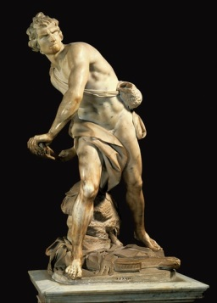Л. Бернини |  | - Стройный и красивый юноша с длинными, до плеч кудрями, почти мальчик,- доблестный победитель. Он стоит на отрубленной голове Голиафа, держа в одной руке меч, в другой – камень, положил руку на бедро и смотрит вниз. Задумчивое выражение лица, затемнённое широкими полями пастушьей шляпы.
- 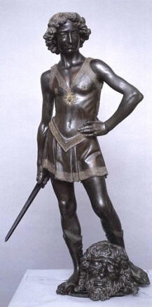А. Верроккьо |  | - Размышления перед схваткой отражает статуя Давида. Автор воссоздал эмоциональное состояние юноши. Царь прицеливается, обдумывает сложившуюся ситуацию. Его взгляд сосредоточен, губы сжаты, лоб сморщен. Тело в заметном напряжении. Руки в венах, по которым, кажется, действительно течет горячая кровь. На идеальном теле выступают мускулы. В правой ладони герой сжал камень, праща переброшена через левое плечо.
- 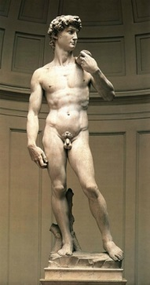Микеланджело |  | - Напряжение всех сил, искаженное гримасой лицо, момент битвы, перелома. Страсть, с которой Давид жаждет победы. И выхваченный из потока времени миг, словно стоп–кадр из кинофильма.
- 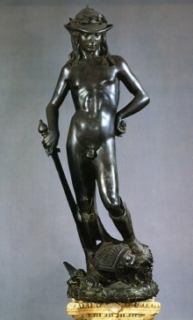Донателло |  | - Это уже не нежный юноша, он, скорее, напоминает позирующую кинозвезду, красующуюся перед камерами. Капризно снисходительное лицо. Автор выбрал момент после боя. Победа уже свершилась и остается только собрать заслуженные лавры.

